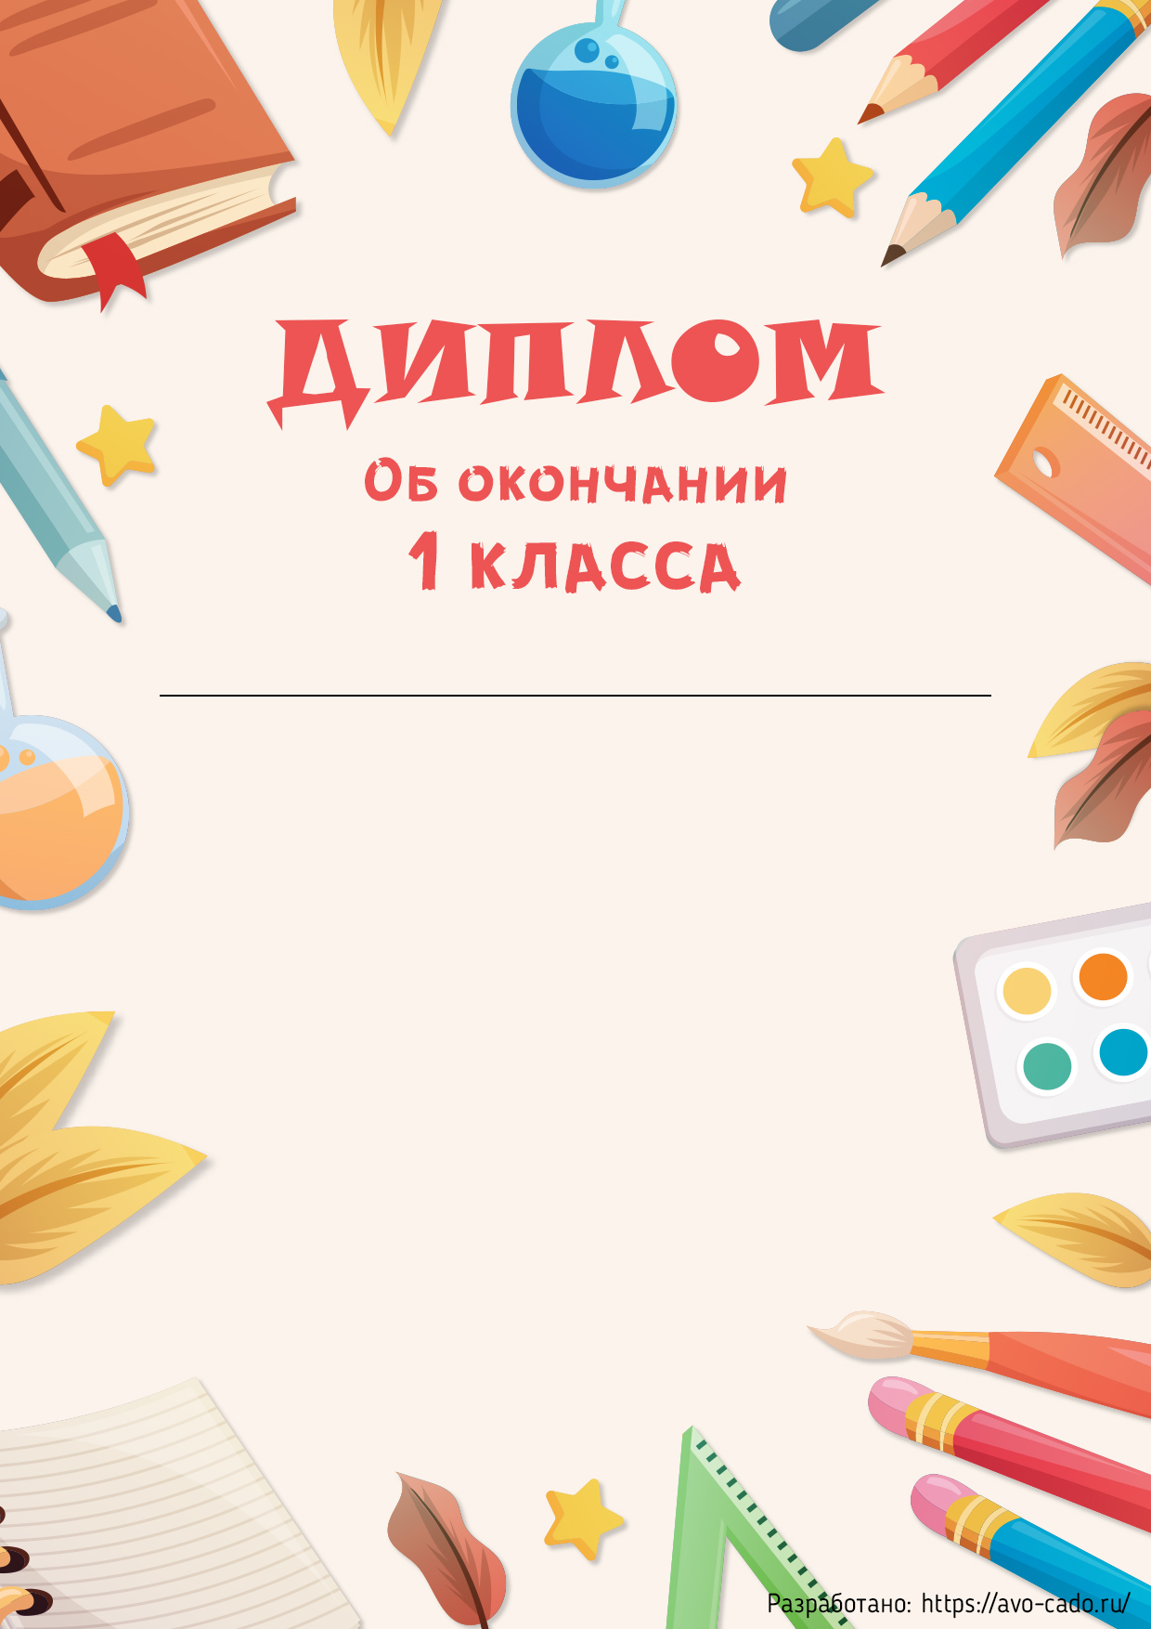

Несомненно, важно оченьГрызть науки каждый день.Первый класс тобой окончен,Школы первая ступень.Ты читать умеешь чётко,И в сложенье равных нет,Так иди без остановкиК достижению побед!